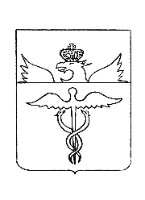

***Совет народных депутатов***

***Васильевского сельского поселения***

***Бутурлиновского муниципального района***

**Воронежской области**

***РЕШЕНИЕ***

от 09 марта 2022 г. № 66

с. Васильевка

Об избрании заместителя председателя

Совета народных депутатов Васильевского сельского поселения Бутурлиновского муниципального района

В соответствии со статьями 10 и 34 Регламента Совета народных депутатов Васильевского сельского поселения Бутурлиновского муниципального района Воронежской области, Совет народных депутатов Васильевского сельского поселения

РЕШИЛ:

1. Считать избранным по результатам тайного голосования на должность заместителя председателя Совета народных депутатов Васильевского сельского поселения Бутурлиновского муниципального района седьмого созыва депутата Лубянскую Галину Николаевну.

2. Настоящее решение подлежит официальному опубликованию и вступает в силу с момента принятия.

Глава Васильевского сельского поселения Т.А. Котелевская